PROGRAMAÇÃO TEATRO JOSÉ LÚCIO DA SILVA JAN-MAR 2016
Música
15 Janeiro 2016 | 22h00
Preço: Plateia: € 35,00; 1º Balcão: € 25,00 2º. Balcão: € 20,00
Classificação etária: M/6
Duração: 90 min. (sem intervalo)

CARLOS DO CARMO
NO ÂMBITO DO 50ª ANIVERSÁRIO DO TEATRO JOSÉ LÚCIO DA SILVA

Carlos do Carmo nasceu em Lisboa. Filho de Lucília do Carmo, uma das maiores fadistas do século XX, e de Alfredo de Almeida, livreiro e posteriormente empresário na indústria hoteleira. Pode dizer-se que Carlos do Carmo foi criado no meio de uma atmosfera artística. A casa de seus pais, na parte velha da cidade, Bairro Alto, era um lugar de reuniões de intelectuais e de artistas, algumas das figuras proeminentes da Lisboa de então. Carlos do Carmo iniciou em 1963 uma das carreiras mais sólidas no panorama artístico português, para a qual contribuiu a sua coragem de assumir o Fado no masculino e também o facto de trazer para o Fado novos elementos: contrabaixo e formação com orquestra, entre outros e ainda novos talentosos compositores, bem como a poesia e a prosa de grandes poetas e escritores contemporâneos portugueses. Por tudo isto, são inúmeros os prémios e honrarias recebidos até hoje.
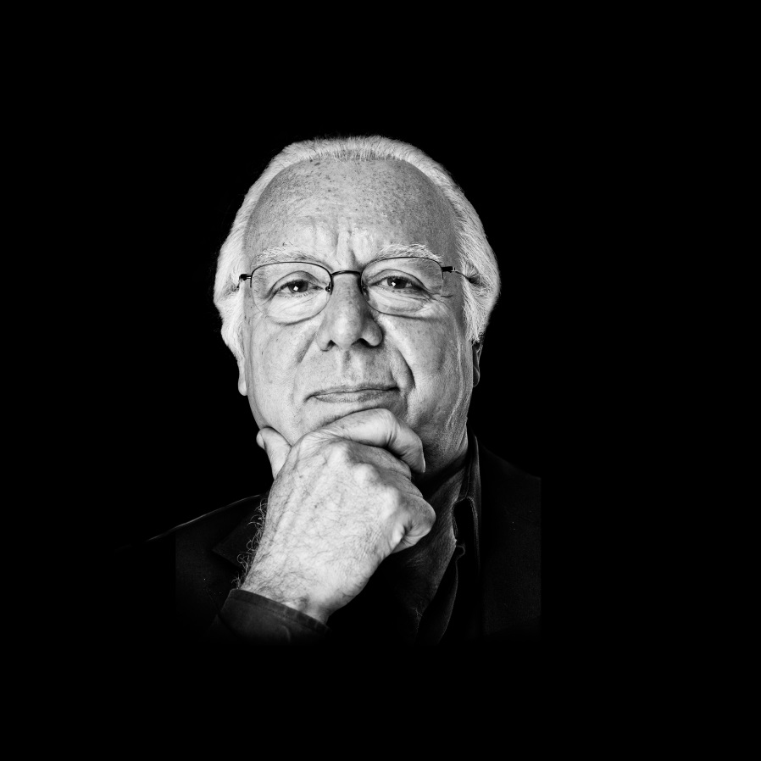

Carlos do Carmo
José Manuel Neto - guitarra portuguesa Carlos Manuel Proença - viola
Marino de Freitas – baixo
Música
16 Janeiro 2016 | 21h30
Preço: 5 euros (sem descontos)
Classificação etária: M/6
Duração: 75 min. (sem intervalo)

BANDA DA CATRAIA
NO ÂMBITO DO 50ª ANIVERSÁRIO DO TEATRO JOSÉ LÚCIO DA SILVA

Apresentação por músicos ao vivo de canções do último CD "Catraia" e novas canções, num espetáculo especialmente concebido para as comemorações do 50º aniversário do TJLS. Contará com músicos convidados.

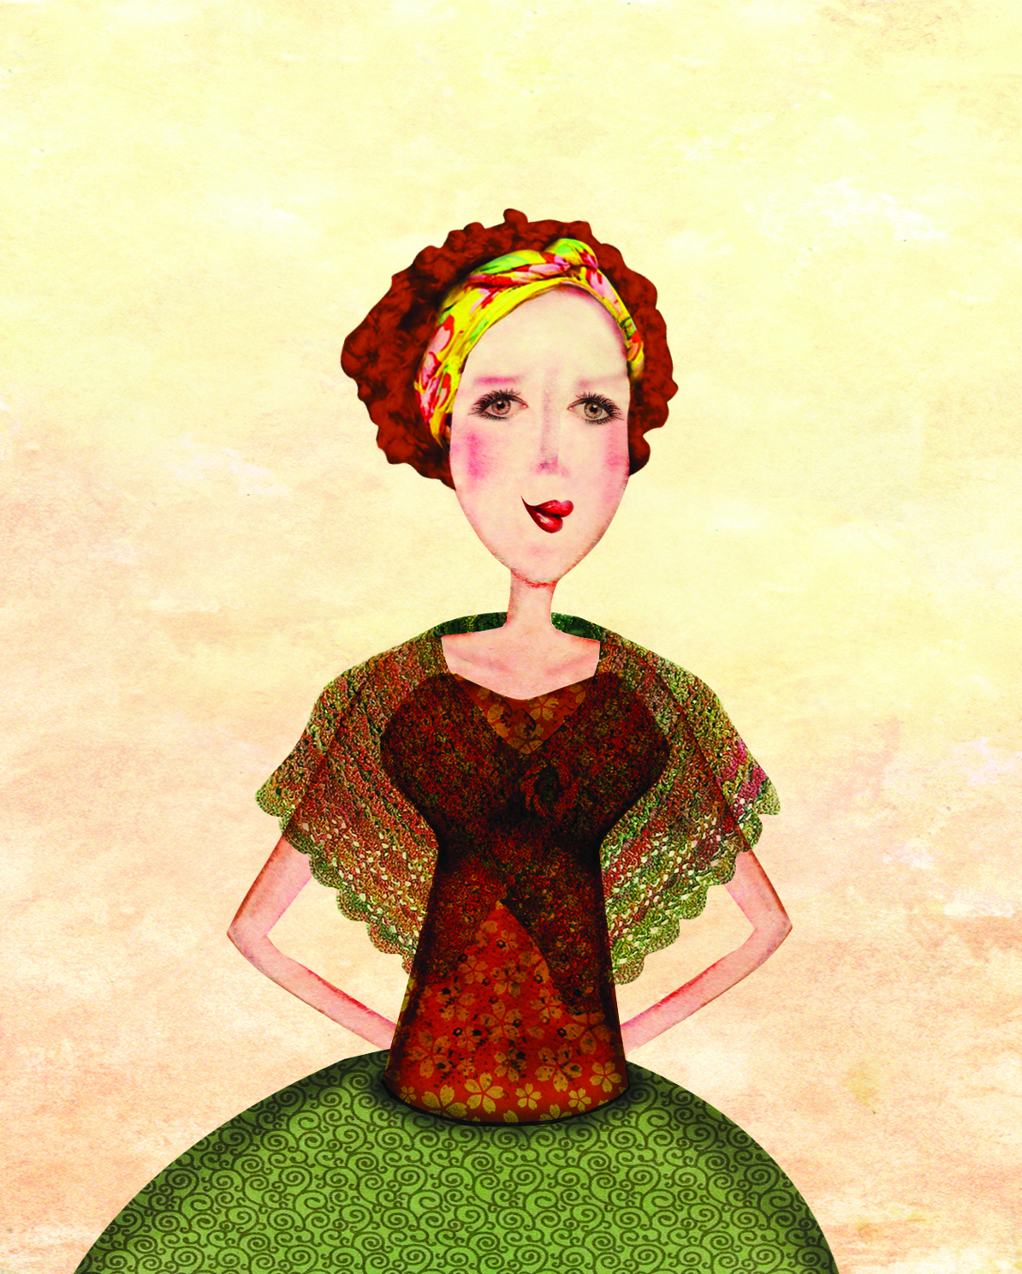

Ficha artística:
Voz, Inês Bernardo
Guitarra Portuguesa, Ricardo Silva
Viola, Rui Amado
Contrabaixo, Adelino Oliveira
Percussão, João Maneta
Clarinetes, Paulo Bernardino
Convidados (convites em curso): Combo de metais, Paulo Santo - Vibrafone, Voz masculina.

Filme Musicado
17 Janeiro 2016 |15h30
Preço: Sessão para famílias - Bilhete: 4€/pessoa; 1€/pessoa portadores de vouchers Acilis
Classificação etária: M/4
Duração: 60 (sem intervalo)

CHARLIE MANCINI EM CINECONCERTO INTERATIVO
NO ÂMBITO DO 50ª ANIVERSÁRIO DO TEATRO JOSÉ LÚCIO DA SILVA

O cineconcerto interativo abrange filmes completos musicados ao vivo, a apresentação do impacto da simbiose entre o som e a música e a promoção do diálogo com o público.
Charlie Mancini desfila sons para conceder a expressão correta através do acompanhamento musical dos filmes projetados.
Os acordes, harmonias, melodias e dissonâncias que se ouvem, fazem um bailado coreografado entre a imagem em movimento e a música, criando a sétima arte.
Uma performance única e irrepetível.

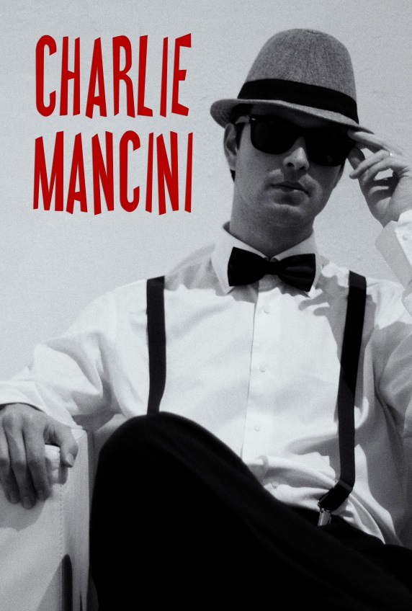

Cinema
17 Janeiro 2016 |21h30
19 janeiro 2016 | 14h30 e 18h30
Preço: Entrada livre
Classificação etária: M/12
Duração: 121 min

O PÁTEO DAS CANTIGAS
NO ÂMBITO DO 50ª ANIVERSÁRIO DO TEATRO JOSÉ LÚCIO DA SILVA

Em 1942, o cinema português ganhava uma das suas mais emblemáticas obras: "O Pátio das Cantigas", uma comédia realizada por Francisco Ribeiro e interpretada por nomes como Vasco Santana, António Silva ou Laura Alves. Em 2015, ganha novas referências. Os diálogos e jogos de equívocos continuam a gravitar sobre os sonhos, alegrias, aventuras, amores e desamores de um conjunto de personagens de um típico bairro lisboeta, mas transformaram-se para o século XXI. A provocação de Narciso ao merceeiro, por exemplo, passa a ser "Ó Evaristo, não percebes nada disto!".
Assinado por Leonel Vieira ("Zona J", "A Selva", "Arte de Roubar", "Um Tiro no Escuro"), um "remake" de um dos filmes dos chamados "anos d'ouro" da produção cinematográfica nacional. É o primeiro de uma trilogia de "Novos Clássicos", que se completa com "O Leão da Estrela", também dirigido por Vieira, e "A Canção de Lisboa", por Pedro Varela. Esta nova versão de "O Pátio das Cantigas" conta com interpretações de Miguel Guilherme, César Mourão, Dânia Neto, Sara Matos, Rui Unas, Manuel Marques e José Pedro Vasconcelos, entre outros.
Realizador: Leonel Vieira | Com: Miguel Guilherme, César Mourão, Dânia Neto | Género: Comédia | Classificação| Outros dados: POR, 2015, Cores
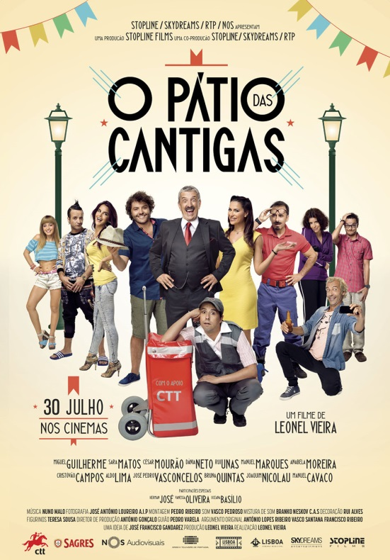

Cinema
18 Janeiro 2016 | 10h30 – 14h30
Preço: Entrada livre
Classificação etária: M/3
Duração: 53 min.

FILMINHOS INFANTIS
NO ÂMBITO DO 50ª ANIVERSÁRIO DO TEATRO JOSÉ LÚCIO DA SILVA

É Inverno, e isso causa alguns problemas de orientação em A Grande Migração, mas há outros que parecem não gostar muito do sol em Um dia de Sol. Sol esse (ou será outro?) que está a atrapalhar a vida à Luzinha! Entretanto, a Foxy e a Meg estão cheias de fome e querem lanchar, e o Mancha e o Manchinhas também vão tentar comer no campo, mas parece que aquilo não é para eles...Enquanto isso, o Ginjas anda às voltas com umas plantas muito esquisitas e os porcos-espinhos estão a tentar resolver um problema com a casa deles. Por falar em casa, o nosso amigo ET não parece dar-se muito bem com a sua. Ou será que são os outros que não se dão bem com ele?

1 A GRANDE MIGRAÇÃO Suíça, 6 min.
2 UM DIA DE SOL Alemanha, 6 min.
3 FOXY & MEG AVENTURAM-SE NA COZINHA Portugal, 3 min.
4 GINJAS E AS FIGURAS GEOMÉTRICAS
Portugal, 2 min.
5 OS PORCOS-ESPINHOS E A CIDADE Letónia, 10 min.
6 MANCHA E MANCHINHAS - O PIQUENIQUE Suécia, 7 min.
7 LUZINHA Eslováquia, 11 min.
8 EX ET França, 8 min.

Teatro infantil
21 Janeiro 2016 |10h30 e 14h30
Preço: Entrada livre
Classificação etária: 3 aos 10 anos
Duração: 50 min. (sem intervalo)

"1, 2, 3... UM SALTO DE CADA VEZ!"
Libélula Teatro
NO ÂMBITO DO 50ª ANIVERSÁRIO DO TEATRO JOSÉ LÚCIO DA SILVA

Nem sempre damos valor àquilo que somos. É o caso de uma pequena rã que, cansada de saltar e croar, parte à aventura em busca de novos conhecimentos. Pelo caminho conhece outros animais com quem insiste em aprender o que sabem fazer. Mas uma rã não consegue abrir buracos numa árvore, nem sorver o pólen de uma flor ou mesmo voar como fazem o pica-pau, a abelha e o tucano. Desses encontros aprende os números, as cores, as formas. Da sabedoria do mocho retira as letras e o maior ensinamento de todos: que afinal saltar é muito importante! Descobre porquê dando um salto de cada vez!

Criação Artística: Libélula Teatro
Elenco: Leonel Moteiro, Laura Perdomo, Sandrine Cordeiro
Operador Som e Luz: Fabrizio Cordeiro​

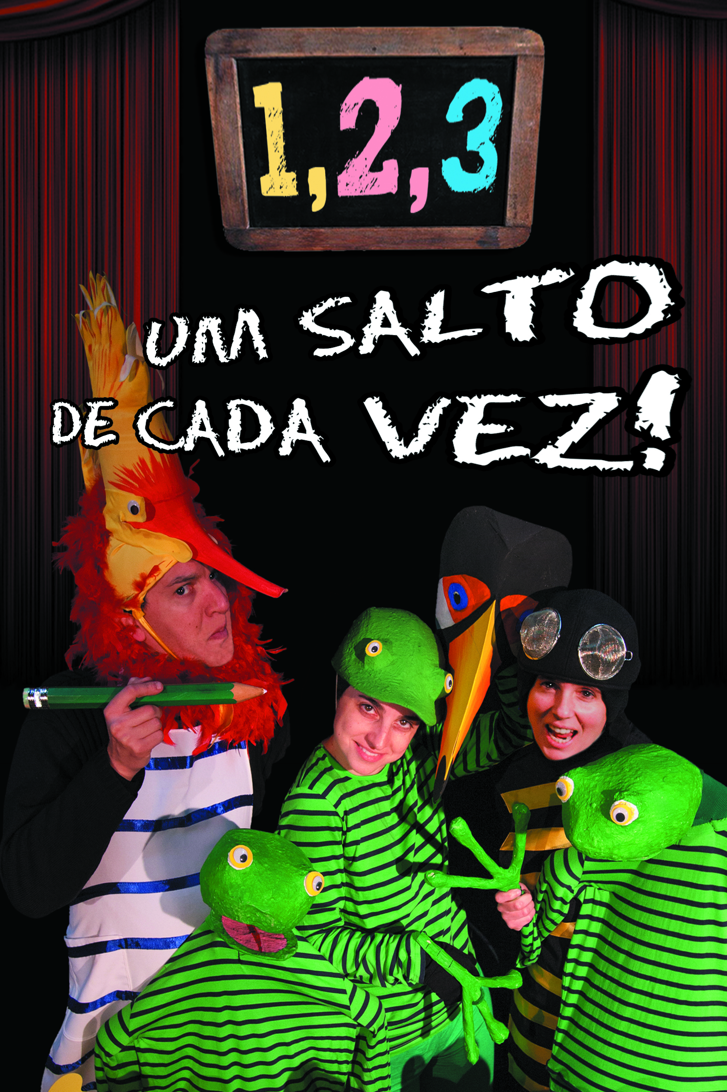

TEATRO
22 Janeiro 2016 |21H30
Preço: 7,50€ (preço fixo)
Classificação etária: M/12
Duração: 1h30 (sem intervalo)

NOME PROPRIO | FESTIVAL DE COMÉDIA DE LEIRIA
NO ÂMBITO DO 50ª ANIVERSÁRIO DO TEATRO JOSÉ LÚCIO DA SILVA

Se as brincadeiras, mesmo as que nos parecem mais inocentes, não tivessem consequências, NOME PRÓPRIO não faria sentido. Mas faz, e muito.
NOME PRÓPRIO é um espetáculo sobre os não-ditos, as expectativas e as imagens que projetamos nos nossos amigos. Num jantar, que tinha tudo para dar certo, um equívoco serve de pretexto para que a máscara de cada uma das personagens caia. E é quando se observam, olhos nos olhos, que a verdadeira amizade que os une é posta em prova, num belíssimo texto que só é possível encontrar na alta comédia.
“(Nome Próprio) Um brinde à honestidade”. - METRO
“Um serão com muitas gargalhadas é garantido. Amizade, mesquinhez, hipocrisia e os não ditos sobre os outros são abordados também nesta peça que conta com uma bonita cenografia, uma brilhante interpretação de José Pedro Gomes, bem coadjuvado pelo restante elenco”. - HARDMUSIC
“Uma reflexão sobre os nossos próprios preconceitos ao sabor de muitas gargalhadas”. - TEATRALMENTE FALANDO
Texto Matthieu Delaporte e Alexandre de La Pateliére Tradução Ana Sampaio Encenação Fernando Gomes Espaço Cénico Rui Filipe Lopes Desenho de Luz Paulo Sabino Figurinos Fernanda Ramos Música Filipe Melo Assistentes de Encenação Anaísa Raquel e Elsa Galvão Produção Força de Produção Interpretação José Pedro Gomes, Aldo Lima, Ana Brito e Cunha, Francisco Menezes e Joana Brandão

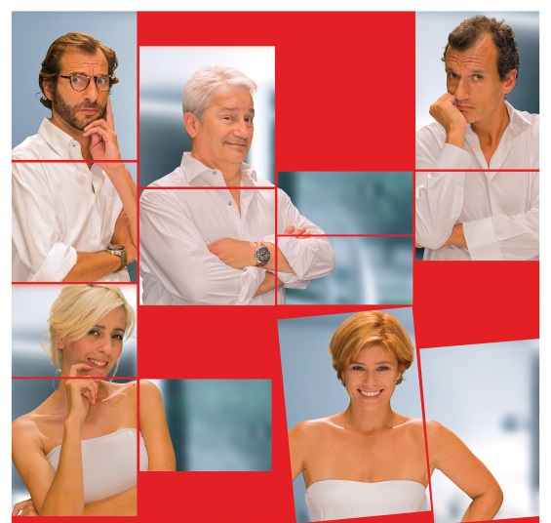
Música
29 Janeiro 2016 |21h30
Preço: 7,50 (com desconto)
Classificação etária: M/6
Duração: 70 min. (com intervalo)

ORQUESTRA METROPOLITANA DE LISBOA | MÚSICA PARA A CASA DE STUART

Após duas décadas em que os puritanos da Commonwealth detiveram o poder em Inglaterra, a dinastia monárquica dos Stuart voltou a reinar em 1660 com Carlos II, que viria a desposar a Infanta de Portugal Catarina de Bragança. Abriu-se então um novo capítulo na História da Música Inglesa. A austeridade que determinara o encerramento dos teatros e a proibição da música nas igrejas deu lugar, com a Restauração, a novas oportunidades para os compositores daquele país. Os nove anos que Carlos II viveu no exílio em França permitiram-lhe familiarizar-se com os espetáculos da corte do Rei Sol. Regressado a Westminster, dinamizou a vida musical, e Henry Purcell logo se destacou no domínio da música teatral. Entre óperas integralmente cantadas, como Dido and Aeneas, e semióperas em que a música alterna com a declamação teatral, tais como King Arthur e The Fairy-Queen, Purcell deixou-nos partituras de extraordinária beleza. São algumas destas páginas que o maestro e cravista finlandês Aapo Häkkinen e a soprano Ana Quintans prometem recordar-nos à frente dos músicos da OML.

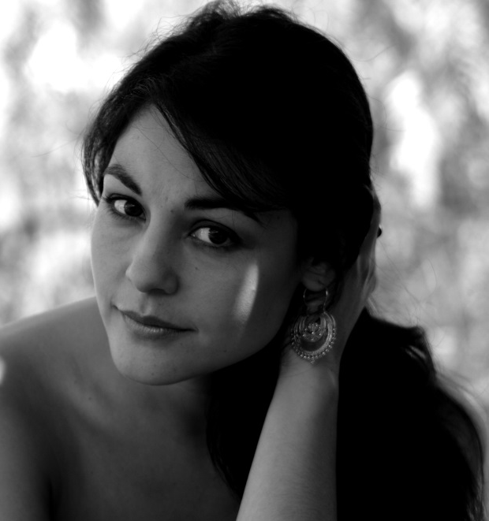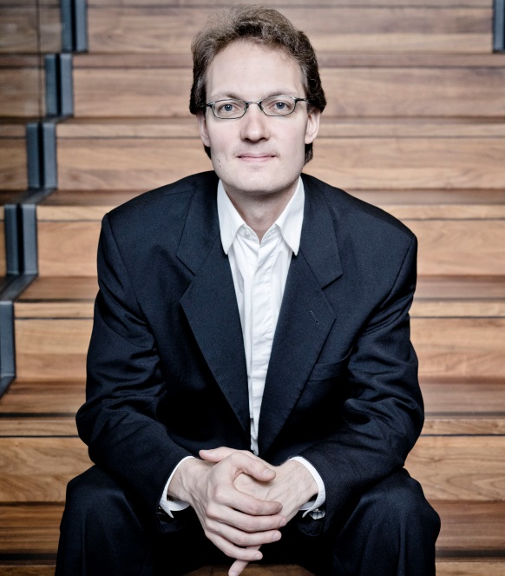

Revista
05 Fevereiro 2016 |21h30
06 Fevereiro 2016 | 21h30
Preço: Plateia: 15 euros; 1º e 2º balcão: 12,50 (sem desconto)
Classificação etária: M/12
Duração: 2h30 (com intervalo)

JUNTOS EM REVISTA

Como é sugerido pelo título "Juntos em Revista" é uma nova revista cujo as principais características são: humor, crítica social e política (do país e do mundo), música, dança e acima de tudo bom gosto.



Música
13 Fevereiro | 22h00
Preço: Plateia – 17,50 euros; 1º. Balcão – 16,00 euros; 2º. Balcão - 15,00 euros
Classificação etária: M/4
Duração: 80 min. (sem intervalo)

JOÃO PEDRO PAIS | FESTIVAL MONTEPIO ÀS VEZES O AMOR

Em 2015 João Pedro Pais volta às grandes canções, “Identidade”, o seu sétimo álbum de originais de João Pedro Pais, gravado entre Londres e Lisboa.
Sobre o 1º single o Cantautor disse: “Cada momento meu e de tudo o que aprendi e vi, está aqui nesta canção. É isto que eu sou e que muitos de vocês também são, momentos e acontecimentos. Vivemos um dia de cada vez, “Passo a Passo”. Construímos e desconstruímos relações, até nos encontrarmos nas mesmas. A nossa identidade!”
No dia 13 de Fevereiro, João Pedro Pais apresenta no Teatro José Lúcio da Silva, inserido no Festival Montepio às vezes o amor, um espetáculo intimista, de “olhos nos olhos” e onde as suas canções (as novas e os grandes êxitos) são abordadas de uma forma simples e mais próximas da sua essência.
‘Montepio às vezes o amor’ é uma festa de música e emoções repartidas por oito cidades portuguesas. Nos dias 13 e 14 de Fevereiro, o amor espalha-se de Norte a Sul. Portugal fica mais amoroso. Oito amados nomes da música portuguesa fazem da paixão canções derramadas em oito palcos diferentes.
Acima de tudo, haverá música para preencher os corações que se apaixonam.

Ficha artística: João Pedro Pais | Rui Almeida – Piano | Fernando Tavares – Percussão | Sérgio Mendes – Guitarras | Donovan Bettencourt - Baixo


Stand-up Comedy
18 Fevereiro | 21h30
Preço: 12,50€
Classificação etária: M/12
Duração: 90 min. (sem intervalo)

ANTÓNIO RAMINHOS APRESENTA AS MARIAS| FESTIVAL DE COMÉDIA DE LEIRIA

Não, isto não é um monólogo. Não, também não é stand up. É pura terapia!
“As Marias”, um espetáculo no qual o humorista António Raminhos leva o público a uma viagem pelos dramas e peripécias que todos passamos na infância, adolescência, casamento e paternidade.

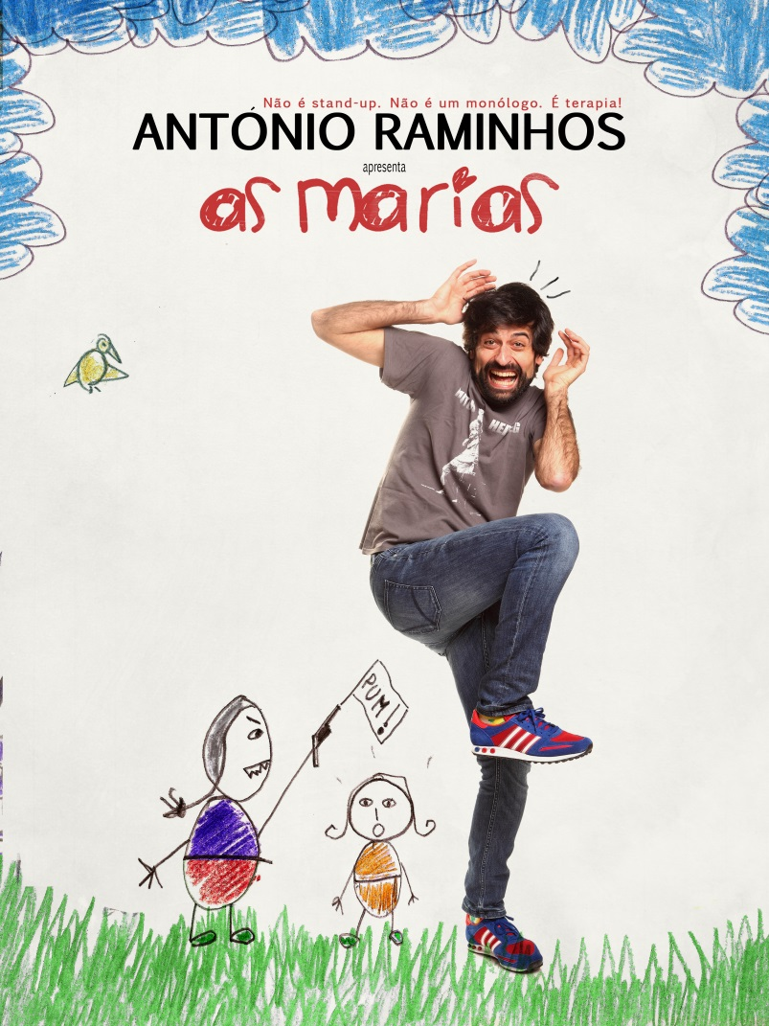

Música
25 Fevereiro | 21h30
Preço: 10 euros (com desconto)
Classificação etária: M/6
Duração: 90 min. (sem intervalo)
REAL COMBO LISBONENSE ÀS VOLTAS COM CARMEN MIRANDA
De Várzea de Ovelha a Hollywood, com longa escala carioca, Carmen Miranda cresceu com o samba e a malandragem da Lapa, subiu na fama internacional até ao topo, mas nunca desistiu do passaporte português. 60 anos depois da sua morte, o seu legado continua ausente da música feita em Portugal. É essa falha que o Real Combo Lisbonense vem colmatar, com um espetáculo e um disco totalmente novos que atravessam quase três décadas de história musical, através de uma seleção de sambas, marchinhas e outros ritmos tropicais.
O Real Combo Lisbonense nasceu em 2008 sob inspiração direta da Orquestra Imperial (Brasil), à qual não é alheia a amizade entre elementos das duas orquestras. A relação de parentesco já levou as duas orquestras a partilharem o palco por duas vezes: em Lisboa (Grande Baile da República, Fonte Luminosa, 2010) e no Rio de Janeiro (Baile da Independência, Circo Voador, 2012). Apesar da raiz popular no seu código genético, o grupo faz uso de elementos tecnológicos, instrumentais e cénicos, que estabelecem uma ponte entre passado e presente.
Ana Brandão - voz principal, coros e assobio - Bruno Pernadas - guitarra elétrica, banjo e piano wurlitzer
David Santos - baixo, percussões e coros - Ian Mucznik - voz principal, guitarra, ukelele e percussões Joana Campelo - voz principal, coros e percussões - João Paulo Feliciano - pandeiro, percussões e coros
João Pinheiro - bateria, percussões e coros - Margarida Campelo - voz principal, coros e piano wurlitzer
Mário Feliciano - coros e percussões - Rui Alves - percussões, coros e assobio - Sérgio Costa - flauta, saxofone tenor e piano wurlitzer - Tomás Pimentel - trompete, fliscorne, melódica e piano wurlitzer
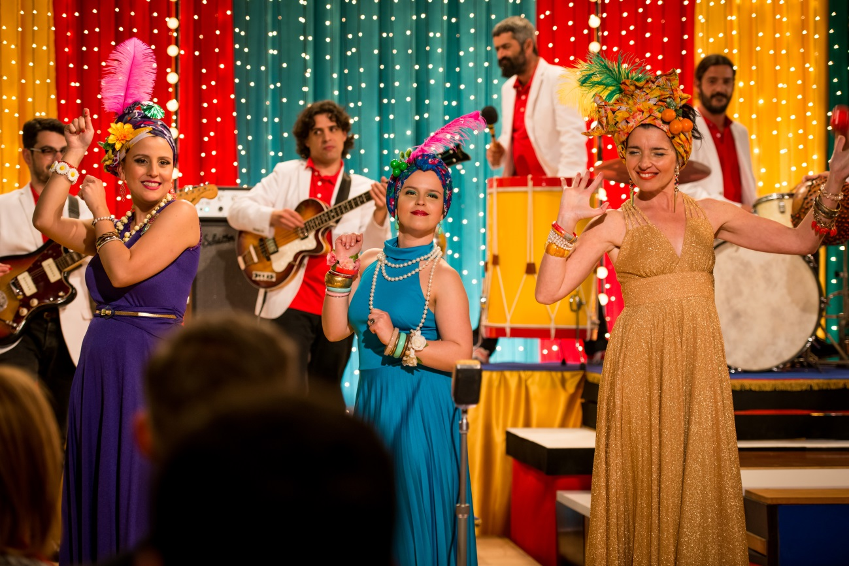
Música
03 março 2016 | 21h30
Preço: 10 euros
Classificação etária: M/6
Duração: 1h30m (sem intervalo)

MATURUS - Custódio Castelo

Depois do "Tempus" e do "Inventus", surge o "Maturus". Neste concerto de apresentação deste trabalho, aparece pela primeira vez a Guitarra Siamesa (guitarra portuguesa com dois braços), em que o próprio a descreve da seguinte forma, "Um corpo...Um só corpo une as guitarras de Lisboa e Coimbra".
Num pequeno texto, Mariza, dá de uma forma simples e clara, o que é a música da guitarra portuguesa nas mãos e Custódio Castelo e os sentimentos que transmite, quando está no palco a comunicar a sua arte.
"Sendo eu uma apreciadora de Guitarra Portuguesa, podendo mesmo dizer que é o meu instrumento favorito, não poderia ficar indiferente ao som de Custódio Castelo.
Quando toca não se consegue distinguir onde está o Artista e onde está a guitarra, pois os dois tornam-se um só.... Este disco é a mostra dessa profundidade tímida e arrebatadora que é o Custódio na extensão da sua guitarra. Homenageando toda a sua essência, faz-nos vibrar a cada compasso com a sua impaciência de querer sentir a nota que se segue....Simplesmente arrepiante."
Ficha artística
Custódio Castelo – Guitarra Portuguesa (Siamesa)
Carlos Menezes – Contrabaixo
Carlos Leitão – Guitarra Clássica
José Filomeno Raimundo – Piano
Pedro Ladeira – Clarinete
Convidados: Rão Kyao – Flauta - Cristina Maria – Voz - Cante Alentejano - a confirmar

Teatro
24 março | 21h30
Preço: 12,50 (com descontos)
Classificação etária: M/12
Duração: 2h (com intervalo)

PLAZA SUITE | FESTIVAL DE COMÉDIA DE LEIRIA

É de amor que se fala em Plaza Suite. E do medo de o perder. Duas histórias muito diferentes, ambas pontuadas por um enorme sentido de humor. Na primeira parte, Alexandra Lencastre e Diogo Infante têm o casamento desgastado por uma relação que já só sobrevive através das recordações de um passado onde a felicidade parecia promissora. Na segunda parte, os dois atores são um casal com os tiques burlescos dos novos-ricos, a braços com uma filha que teme que o enlace lhe roube o sonho.
Escrita por Neil Simon, um nomes maiores da dramaturgia norte-americana, PLAZA SUITE é uma comédia deliciosa que ninguém pode perder.
“O público sai satisfeito do Tivoli”. - Sábado
“Alexandra Lencastre e Diogo Infante hilariantes e absolutamente senhores da situação”. - DN
“Uma observação ironicamente crítica do estado das relações sentimentais”. - Time Out
Texto Neil Simon Tradução Luísa Costa Gomes Encenação Adriano Luz Assistente de Encenação Isabel Rosa Cenário Fernando Ribeiro Figurinos Isabel Carmona Desenho de Luz Luís Duarte Produção Força de Produção Interpretação: Alexandra Lencastre, Diogo Infante, Helena Costa e Ricardo de Sá
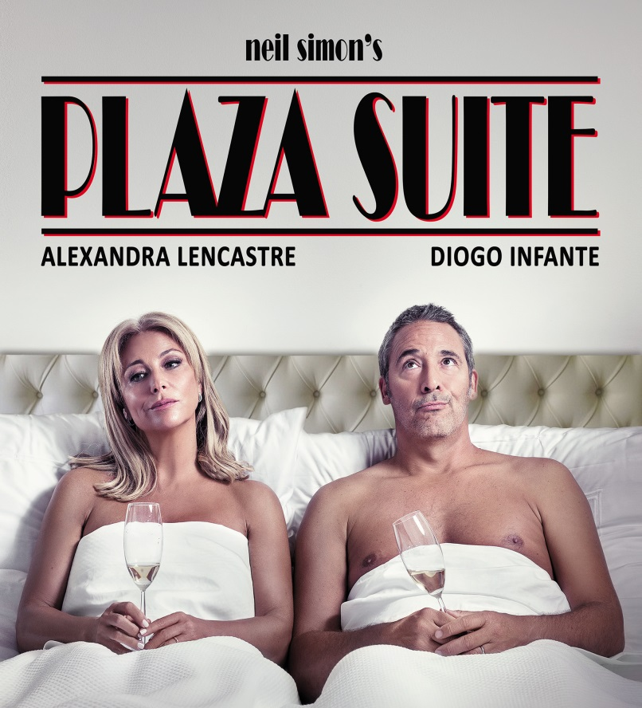
Música
31 Março | 21h30
Preço:
Classificação etária: M/6

DEOLINDA

Os Deolinda estão de volta! Três anos após terem partilhado connosco o seu “Mundo Pequenino” e terem tornado o seu Mundo mesmo pequenino com uma extensa digressão que os fez pisar muitos palcos portugueses e internacionais, a banda regressa agora com um novo disco que promete voltar a instalar-se nas gargantas e nos corações do público.
É impossível fazer a banda sonora dos últimos 8 anos em Portugal sem que os Deolinda protagonizem um papel muito relevante. São cerca de 600 concertos espalhados por inúmeros países, 7 galardões de platina, 4 discos de ouro, 3 Globos de Ouro, 1 Prémio Amália Rodrigues, 1 Prémio José Afonso, 1 Songlines Music Award entre muitas outras distinções. Porém, mais que os números, é a profunda relação afetiva entre a banda e o público que tem assegurado uma das carreiras mais bem sucedidas da música portuguesa. Terminamos como começámos: Os Deolinda estão de volta! E isso é imperdível!
FICHA TÉCNICA
Ana Bacalhau – voz
José Pedro Leitão – contrabaixo
Luís José Martins – guitarra
Pedro da Silva Martins – guitarra
Sérgio Nascimento – percussão
Sérgio Milhano – técnico de som
Frederico Rompante – técnico de luz
Ângelo Lourenço – técnico de monição
Gonçalo Rodrigues – road manager
